KARADENİZ TEKNİK ÜNİVERSİTESİ
MİMARLIK FAKÜLTESİ İÇ MİMARLIK BÖLÜMÜ
2014–2015 GÜZ YARIYILI BİTRİRME PROJESİ PROGRAMI

KONU: KTÜ Sağlık-Kültür ve Spor Daire Başkanlığının “ SAĞLIKLI YAŞAM MERKEZİ” Olarak Yeniden Düzenlenmesi

SAĞLIKLI YAŞAM MERKEZİ KAVRAMI ( GİRİŞ )

Sağlıklı yaşam, kişilerin ciddi ve tedavisi zor hastalıklara yakalanmadan hem bedensel hem de ussal ve ruhsal yönlerden yaşamlarını idam ettirebilmeleridir. Sağlıklı bir yaşamın sürdürülmesinde kalıtım, çevresel etmenler, gelir düzeyi, yaşam biçimi ve beslenme alışkanlıkları etkili olmaktadır.

Günümüzde sağlıklı yaşamın önemi herkes tarafından kabul edilmekte ve günlük yaşam temposu içinde doğru beslenme ve spor ile birlikte beden, ruh ve zihin sağlığının gelişimini konu alan popüler bir konu olarak karşımıza çıkmaktadır.

Meta/mekan ilişkisi içerisinde sağlık merkezleri, sağlık biriminin spor ve yaşam kültürü ile kurgulandığı mimari yapılar olarak literatürde yerini almıştır. Sağlık Merkezlerinde, doktor muayenesi, doktor kontrolünde çalışma, sağlıklı yaşam desteği ve beden eğitimi konusunda uzmanlaşmış eğitmenler ile doğru spor yapma, yoga, meditasyon nefes alma egzersizleri, ve ayrıca wellness biriminde; alanında uzmanlaşmış kişilerin yürütücülüğünde, masaj akupunktur, cilt ve vücut bakımı gibi sağlıkla ilgili her konuda ihtiyaca cevap verecek hizmetler sunulmaktadır.

Bu tip merkezlerde ayrıca kişiye özel fiziksel yeterlilik testleri, beslenme programları ve uzman eğitmenlerce hazırlanmış zayıflama, kilo alma, formada kalma gibi programlar da uygulanabilmektedir. Bu nedenle bu tip merkezler literatürde; Sağlık Merkezleri, Sağlıklı Yaşam Merkezleri, Health and Wellness Center gibi isimlerle de anılmaktadır.

Sağlık merkezleri, sağlık birimi dışında hem sportif hem de sosyal faaliyetleri içinde barındırması nedeniyle mekansal kurguları ile popüler beğeni kültürüne hitap edecek şekilde kurgulanmalıdır. Bu nedenle merkezlerin imajını ortaya koyan tasarımlar ile sağlık birimi, spor ve wellness birimi ile desteklenmesi öngörülmektedir.

ÇALIŞMANIN AMACI

Tasarlanması istenilen yapıda ekte sunulan program dahilinde iç mekanın sağlıklı yaşam merkezi olarak yeniden düzenlenmesi istenmektedir. Sağlıklı Yaşam Merkezi tasarlanırken, belirli bir bedel karşılığında hem KTÜ öğretim üyeleri ve personeline hem de KTÜ öğrencilerine hizmet veren; spor ve wellness biriminin sağlık birimi ile desteklendiği bir mekan kurgusu çalışmanın temel amacını oluşturmaktadır. Sağlıklı Yaşam Merkezi için verilen programın ele alınması ve gerekli görülen durumlarda programdaki birimlerin esnek bir şekilde kullanılması beklenmektedir.

ÇALIŞMA ALANININ MEVCUT DURUMU HAKKINDA GENEL BİLGİLER

- KTÜ kampüsünde yer alan bina, Sağlık Kültür ve Spor Dairesi Başkanlığı olarak hizmet vermektedir. Bina toplamda 2060 m² olup, 960 m² olan giriş katta; 160 m² galeri boşluğu yer almaktadır. Bodrum Kat 1100 m² alana sahip olup katlar arası geçiş merdiven ile sağlanmaktadır.

- Yapının Kimlik Kartı

Yapının Adı | KTÜ Sağlık-Kültür ve Spor Daire Başkanlığı
Bulunduğu Yer | KTÜ Kampüs İçerisi 1. Yurt Karşısı
Yapım Sistemi | Betonarme
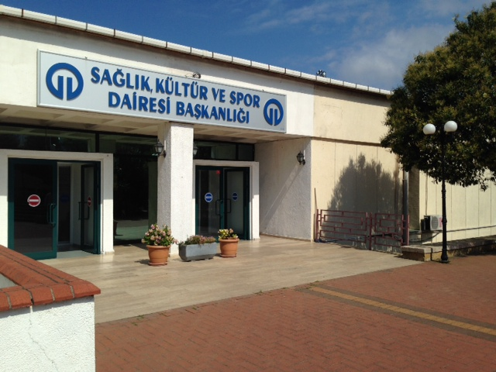 |  | 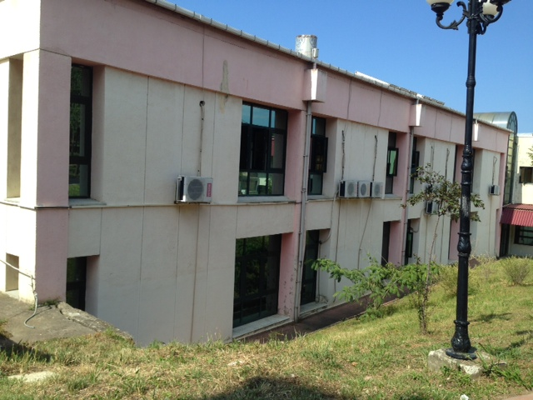

Katlar | Kullanım Alanı m² | Galeri Boşluğu m² | Toplam Alan m² | Kat Yüksekliği m
Giriş Kat | 960 | 160 | 1120 | 300
Bodrum kat | 1100 | - | 1100 | 300
Toplam Kullanım Alanı | 2060 m²

İHTİYAÇ PROGRAMI

BİRİMLER | Açıklamalar | Adet | Alan(m²)
KARŞILAMA BİRİMİ
Giriş holü-Güvenlik  Danışma-Bekleme | Giriş holü, kontrollü giriş sağlanacak şekilde danışma ve bekleme birimleri ile birlikte düşünülecektir (Bekleme alanları sirkülasyon kurgusu ile düşünülebilir). | 1 | -
SAĞLIK BİRİMİ
Doktor Odası | İçerisinde muayene alanı bulunan, hemşire alanınında içinde olduğu bir birim olarak düşünülecektir. | 2 | 72
Sekreterya | Hasta kaydının aldığı bir birim olarak düşünülecektir | 1
SPOR BİRİMİ
Giriş | Giriş holü, kontrollü giriş karşılama ve havlu bankosu ile tasarlanacaktır. | -
Eğitmen Odaları | 2’şer kişilik spor eğitmenlerine ait birim olarak düşünülecektir. | 2 | 48
Sağlık Testi Odası | Spora yeni başlayan ya da devam eden kişiler için efor testi, vücut analiz testi yapılan aletlerin içinde bulunduğu mekan olarak tasarlanacaktır. Zaman zaman doktorun kullanımına imkan verecek bir birim olarak düşünülecektir. | 1 | 24
Aerobik Salonu | Minimum 20 kişilik egzersizlerin yapıldığı salon/alan olarak tasarlanacaktır. | 1 | 96
Fitness + Kardio Alanı | Minimum 20 kişiye hizmet verecektir. Büyüklüğü tasarımcıya bırakılmıştır. | 1 | Min. 96
Yoga, Meditasyon, Nefes Alma  Egzersiz Salonu | Yoga, Meditasyon, Nefes Alma Egzersizlerinin yapıldığı salon olarak tasarlanacaktır. | 1 | 96
WELLNESS BİRİMİ
Giriş | Wellness birimine hizmet edicek kontrollü giriş, karşılama ve havlu bankosu ile tasarlanacaktır. | -
Estetisyen Odası | Cilt doktoru ya da estetik uzmanının kullanıma imkan verecek bir birim olarak düşünülecektir. | 1 | 24
Diyetisyen Odası | Diyetisyen doktoruna ait içerisinde muayene alanı bulunan bir birim olarak düşünülecektir. | 1 | 24
Akapunktur Odası | Tek kişilik akapunktur tedavisine imkân verecek bir birim olarak düşünülecektir. | 1 | 24
Masaj Odası | Mekanlar 2 tane tek kişilik 1 tane VIP masaj odası olmak üzere kurgulanacaktır. | 3 | 96
Cilt Bakımı | En fazla iki kişilik cilt bakımına imkan verecek bir birim olarak düşünülecektir. | 1 | 36
Vücut Bakım Birimi | En fazla iki kişilik Lazer Bakımına imkan verecek bir birim olarak düşünülecektir. | 1 | 36
Zayıflama Birimi | En fazla iki kişilik zayıflama ünitesini içinde bulunduran bir birim olarak düşünülecektir. | 1 | 36
SOSYAL VE REKREAKTİF MEKANLAR
Vitamin Kafe | Tüm birimlerin yararlanacağı mekan yada mekanlar olarak tasarlanacaktır. | 1 | 120
Toplantı/ Seminer Salonu | Dışarıdan gelen uzman eğitmenler tarafından verilmek üzere Sigara Bırakma Eğitimi, Cinsel sağlık ve tedavi eğitimi ve İlkyardım eğitimi seminerlerine ve uygulamalı eğitimlerine imkan verecek birim olarak düşünülecektir. | 1
DESTEK BİRİMLERİ
WC | Sağlık merkezinin kullanıcı kapasitesine bağlı olarak gerekli görülen yerlerde tasarlanacaktır. | - | 72
Depo | Spor ve wellness birimine hizmet eden malzemelerin depolanacağı birim olarak tasarlanacaktır. | 1
Soyunma Odası | İçerisinde, sauna, duş, buhar odası, wc, saç kurutma alanı, havlu bankosu, dinlenme bölümü ve her bir soyunma odası için en çok iki tane olmak koşulu ile soyunma kabininin olduğu bir birim olarak düşünülecektir. ( 25 Bayan/ 25 Erkek kullanıcının kullanımına imkan verecek biçimde tasarlanacaktır.) | 2 | 192
GENEL TOPLAM |  |  | 1092
TOPLAM KULLANIM ALANI |  |  | 2060

Notlar:

1.Mevcut giriş-çıkış korunacaktır.
2.Cephe ve üst örtü karakteristiğine ve taşıyıcı sisteme dokunulmaması kaydıyla tasarımcı iç mekan düzenlemelerini detaylı bir şekilde tasarlayacaktır.
3.İhtiyaç programında belirtilen her bir işlev farklı hacimlerde düşünülmek zorunda değildir, gerekli görüldüğünde farklı işlevler aynı hacimde düşünülerek esnek tasarım yapılabilir.
4.Her birim için verilen toplam m² lerin %10’u kadar esneklik sağlanabilir. (Programda istenilen m² lere uygunluk denetlenecektir)
5.Sirkülasyon alanı genel toplam m² ye dahil edilmiştir.
6.Giriş ve çıkışlar evrensel tasarım prensiplerine dayalı olarak düşünülecektir.
7.Galeri boşluğu tasarımı mevcut taşıyıcı sistem dikkate alınacak şekilde yeniden düzenlenebilir.
8. Verilen eylem alanları, genel toplamı dışında kalan alanlar, giriş holleri ve sirkülasyon alanları olarak, tasarımcı tarafından uygun görülen oranlarda kullanılacaktır.

BİTİRME ÇALIŞMASI İÇİN İSTENECEKLER

A- DÖNEM İÇİNDE İSTENENLER

KTÜ, Mimarlık Fakültesi, İç Mimarlık Bölümü bitirme esaslarına göre bitirme çalışması aşağıdaki dönem içi değerlendirme aşamalarını içermektedir.

- Ön İnceleme Dosyası
- 1. Ara Jüri
- 2. Ara Jüri

1.Ön İnceleme dosya teslimi
Bitirme projesi alan tüm öğrencilerden bitirme çalışması esaslarında yer alan ön inceleme dosyası istenmektedir. Bu dosya her öğrencinin kendi konusuna ilişkin hazırlayacağı bilgi, analiz ve sentez dosyasıdır. Bu dosyalar bitirme jürisi tarafından incelenecek, değerlendirilecek ve öğrencilere geri verilecektir

İçerik:
Dosya kapsam olarak aşağıda sıralanan maddelerdeki bilgileri içermelidir.
- Çalışma alanı ile ilgili bilgiler,
- Konuya ilişkin ön araştırma, örnekler, toplanan örneklerin analizleri, yorumları,
- Tasarıma yönelik düşünceler, tasarımı sınırlayıcı ve yönlendirici etmenler,
- Mekânların işlevsel organizasyonuna ilişkin öneriler,
- İlgili standartlar (donatılar, mekân standartları, malzeme seçimi...).

a. Dosya Formatı:

Ön İnceleme Dosyası A4 boyutunda olmalıdır. Dosyada eskizler A4 boyutunda katlanmalı, yazılar bilgisayar ile yazılmalı, çizimler mimari anlatım tekniklerine uygun olmalıdır. Dosyanın özgün olması istenmektedir. Benzer dosyalar değerlendirmeye alınmayacaktır.

Sistematik bir biçimde sunulacak olan ön inceleme dosyası tasarım sürecinin her aşamasında başvurulan ve kendi kendini denetleyen bir kaynak olmalıdır.

b.Sözlü Sunu:

Tasarımcının hazırlayacağı sunudan beklenen temel nitelikler tasarıma yönelik düşünceler (tasarım konsepti), tasarımı sınırlayıcı ve yönlendirici etmenlerdir. Bu aşamada dosyada verilen bilgilerden yararlanarak oluşturulan ilk tasarım kararları ve eskizlerini içeren bir öz anlatım yapılması beklenmektedir. Sunumlar dosya teslim günü, jüri karşısında her bir öğrenciye 5 dakikalık süre tanınacak şekilde yapılacaktır. Sunu şekli serbesttir (pafta, PowerPoint sunu, kısa film vb.).

2. I. Ara değerlendirme jürisi

Ön inceleme dosyasında elde edilen bilgiler doğrultusunda ele alınan tasarım ana kararları ile ilgili ilk önerilerin alınması, genel anlamda projenin konsepti ve yaklaşımlarının işlevsel dağılımı, iki ve üç boyutlu çizimler ve serbest ölçekli maketle sunulması beklenmektedir.
Jüriye sunulan dokümanların projenin genel konseptini anlatacak düzeyde plan, kesit ve görünüşlerin anlatım tekniği açısından iyi sunulmuş olması gerekmektedir.

3. II. Ara değerlendirme jürisi

Önerilen tasarım kararlarının iki ve üç boyutlu çizimler ve serbest ölçekli maketle olgunlaştırılarak geliştirilmesi beklenmektedir. Tasarımın ana kararına uygun projenin kurgusu, vaziyet planı, kat planları, kesitler ve detaylar düzeyinde 1/100, 1/50, 1/20, 1/5 ölçeklerde hazırlanması ve renk, malzeme, donatı anlatımlarının anlatım tekniği açısından yeterli nitelikte olması istenmektedir.

Dönem içi çalışmaları değerlendirilmenin %30’unu oluşturmaktadır. Yukarıdaki aşamalar final teslimi için esas kabul edilecek, değerlendirmelerden en az birine katılmayan öğrenciler final jürisine katılmaya hak kazanamayacaktır. Final jüri değerlendirmesi ise sonuca %70 etki edecektir.

B- DÖNEM SONUNDA İSTENENLER

 |  |  |  | ÖLÇEK
1 | Sunum Paftası
2 | Kat Planları | 2.1. Kat planları |  | 1/50
 |  | 2.2. Ölçülendirilmiş planlar
 |  | 2.3. Tavan planları
3 | Kesitler | 3.1. En az dört kesit |  | 1/50
 |  | 3.2. Ölçülendirilmiş kesitler
4 | Özel Mekân Detayları ve Mobilya Anlatımları |  | Bayan ya da erkek soyunma odasının soyunma alanının plan ve kesit anlatımları ile tüm donatı ve yüzey anlatım detayları verilecektir. | 1/1 - 1/20 arası
5 | Perspektif anlatımları |  | Doktor Odası | Serbest
 |  |  | Fitness Salonu
 |  |  | Vitamin Kafe
 |  |  | VIP Masaj
 |  |  | Soyunma Odası
 |  |  | Giriş Holü ve Galeri alanından görününüm
 |  |  | Diğer ( Tasarımcıya Bırakılmıştır)
6 | Maket |  | Tüm kat planları ve mekanlar donatıları ile birlikte, renk ve diğer tasarım kararlarını analatacak biçimde olmalıdır. | 1/50

1) SUNUM PAFTASI

- Projenin karakterini, tasarım sürecini (ilk eskizler, çözüm alternatifleri vb.), tasarım kararlarını ilginç ve önemli noktalarını ifade edecek şekilde bir tanıtım paftası olacaktır. Projenin bir tür kimliği şeklinde düşünülmelidir.
- Sunum paftası içinde, iç mimari proje açıklama raporunun yer alması istenmektedir. Bu rapor, tasarım, malzeme, aydınlatma, ısıtma-havalandırma, akustik ağırlıklı plan kararlarını içeren açıklama raporudur. Tasarımın düşünsel temelini ve mekân organizasyonundaki teknik donanımları ifade eden şematik anlatımlarla desteklenen tanımlamaları içermelidir.
- Sunum paftasında işlev şemasının yer alması istenmektedir. Girişten başlayarak, mekânlar arasındaki ulaşım ilişkilerinin grafik sunumudur. Sunum tekniği tasarımcıya bırakılmıştır.
- İstenildiği durumda sunum paftasında plan, kesit, görünüş gibi çizimler yer alabilir.
- Her türlü malzeme (yazı, fotoğraf, bilgisayar animasyonu, boyalar vb.), renk ve doku serbesttir.
- Bu paftada bir grafik organizasyon söz konusudur. Her türlü teknik serbesttir.

2) KAT PLANLARI Ö: 1/50

- Bodrum Kat, Zemin Kat, olarak çizilecektir.
- Kesit çizgisi, kesit yönü gösterilecektir.
- Kesite ve görünüşe giren yerler farklı karakterde gösterilecektir.
- Mahal isimleri her mahallin içinde yazılacaktır.
- Planda varsa, kot farkları gösterilecektir. Kolon, perde duvar, pano, camlı bölme vs. gibi elemanlar ve bina ayrım elemanları ayrı çizgi tekniği ile gösterilecektir.
- Merdivenlerin çıkış hatları, başlangıç ve bitiş noktaları, kotları çizim tekniğine uygun olarak gösterilecektir.
- İhtiyaç programına uygun olarak mahallerin tefrişi gösterilecektir.
- Çizimler, kullanılan malzeme, renk ve dokuya göre renklendirilecektir.
- Her bir kat için ayrı tavan anlatımları yapılacaktır.
  - Aydınlatma kaynakları ayrıca aydınlatma kaynak tiplerini içeren lejant da gösterilecektir.
  - Aydınlatma, havalandırma ve yangın söndürme tesisatları için tek bir tavan planı yapılacaktır. Farklı sistemler farklı renk veya çizgi karakterleriyle ifade edilecektir.
- Planlarda ölçülendirmeler yapılacaktır. Ölçülendirmede her mahallin yeteri kadar iç ve dış ölçülendirmesi verilecektir.
- Plan paftalarında malzeme kullanımını ifade eden mahal anlatımları gösterilecektir.
  - Kaplama malzemeleri belirtilecektir.
  - Donatıların detaylı anlatımlarında da her donatı için malzemeler belirtilecektir.

3) KESİTLER Ö: 1/50

En az 4 kesit verilecektir. ( En az 2 en, 2 boy kesit olmak üzere kesit yerleri merdiven ve galeri boşluğundan geçecek biçimde alınmalıdır.)
- Yapının konstrüktif özelliğini gösterecek şekilde çizilecektir.
- Yapının taşıyıcı ve dekoratif elemanları farklı çizim tekniği ile gösterilecektir.
- Kotlamalar, kat yükseklikleri belirtilecektir.
- Ayrıca bir ölçü çizgisi üzerinde de kat yükseklikleri belirtilecektir.
- Kesitler, teknik resim kurallarına uygun bir biçimde çizilecektir.
- Tüm düzlemlerde malzeme ve renk kullanımı belirtilecektir.

4) ÖZEL MEKÂN DETAYLARIVE MOBİLYA ANLATIMLARI (Ö:1/1 - 1/20 arası)

Bayan ya da erkek soyunma odasının soyunma alanının plan ve kesit anlatımları ile tüm donatı ve yüzey anlatım detayları verilecektir.

- Mekânın zemin ve tavan planları, kesitleri, donatı anlatımları ve nokta detaylarını içeren anlatımlar istenmektedir.
- Sunum detayları 1/1 ölçeğinden 1/20 ölçeğine kadar değişebilir. Detaylar, yapının ve mobilyaların teknoloji ve malzeme kullanımını ifade edecek biçimde verilecektir.

Not: Proje için malzeme lejantı hazırlanacaktır. Malzeme lejantı; iç yüzey (döşeme, duvar gibi) kaplama malzemeleri, mobilya tekstil vb. ürünlerin malzemeleri kat planlarının ve gerekirse kesitlerin bulunduğu paftalarda belirtilecektir.

5) PERSPEKTİFLER

Aşağıda belirtilen mekânların tasarım anlayışını anlatan özel iç mekân perspektifleri istenmektedir. Renk kullanımı ve sunum serbesttir.

Doktor Odası
Fitness Salonu
Vitamin Kafe
VIP Masaj
Soyunma Odası
Giriş Holü ve Galeri alanından görününüm
Diğer ( Tasarımcıya Bırakılmıştır)

6) MAKET

- Çalışılan tüm katlar 1/50 ölçeğinde modellenecektir. Renk kullanımı zorunludur.
- Makette tüm donatılar üç boyutlu olarak yer almalı, kullanılan renkler ve bütün yüzey anlatımları dokularıyla ve desenleriyle beraber işlemiş olmalıdır.
- Makette katlar ve mekanlar arasındaki ilişki ve sirkülasyon gösterilecektir.
- Maket, yukarıda istenilen tüm maddeleri sağlayacak biçimde eksiksiz teslim edilecektir.

DÖNEM SONUNDA İSTENENLERLE İLGİLİ AÇIKLAMALAR

- Çizimler 70x100 boyutlarında opak kâğıtta teslim edilecektir. Aydınger vb. geçirgen kâğıtlar ölçülendirme ve tesisat paftalarında kullanılabilir.
- Yapılacak olan çalışmada mekânların akustiği, aydınlatma düzeni, ısıtma-soğutma-havalandırma sistemleri, yangın söndürme ve güvenlik sistemleri, düşünülerek proje üzerinde ele alınacaktır.
- Yapılacak olan bitirme çalışması ağırlıklı olarak İç Mimari yaklaşımlarla ele alınacak ve değerlendirilecektir. O nedenle donatı tasarımı ve iç mekân organizasyonunun yanında her türlü detay dikkatle ele alınacaktır.
- Tüm çizim ve maket çalışmalarında renk kullanılacaktır. Anlatım tekniği serbesttir.
- Dosya sunumunda tasarımcıdan beklenen, tasarıma yönelik düşüncelerin, tasarımı sınırlayıcı-yönlendirici etmenlerin ve tasarım yaklaşımlarının vurgulanmasıdır.
- İstenenler kısmında belirtilen belgelerin orijinal olması istenmektedir. Yakın benzerlikleri olan projeler jüri görüşü doğrultusunda kopya işlemine tabi tutulacaktır.
- Dönem içi değerlendirmelerde dosya teslimi/sunumu yapmak, ara jüriye ve II. ara jüriye girmek, final jürisine katılabilmek için gerekli koşullardır. Bunlardan en az birine katılmayan öğrenciler devamsız sayılır ve final sınavına KATILAMAZLAR.
- Sözlü sunumun yapılabilmesi için dosya teslim etmiş olma şartı aranır. Dosya teslimi yapıp, sözlü sunuma katılmama halinde notlar 40 puan üzerinden değerlendirilir (dosya teslimi/sunumu yapmak maddesi ile ilgili değerlendirmede sözlü sunum %60, dosya ise %40 ağırlığa sahiptir).
- Teslim edilen maketten, proje iç mekân tasarım kararlarının 3 boyutlu olarak algılanmaması durumunda öğrenci, final jürisine ALINMAYABİLİR.
- İstenenler bölümünde sıralanan 6 ANA MADDENİN herhangi birini teslim etmeyen öğrenci, final jürisine ALINMAYABİLİR.

KTÜ İÇ MİMARLIK BÖLÜMÜ 2014–2015 GÜZ YARIYILI BİTİRME PROJESİ DEĞERLENDİRME İLKELERİ

KTÜ Mimarlık Fakültesi, Mimarlık ve İç Mimarlık bölümleri bitirme çalışması esasları, madde 8’e göre değerlendirme ilkeleri jüri tarafından belirlenmektedir. 2014–2015 Güz Yarıyılı Bitirme Projesi Değerlendirme İlkeleri aşağıdaki başlıklar halinde saptanmıştır.

- İşlevsel organizasyon
- Mekân organizasyonlarına ilişkin tasarım yaklaşımları/ilkeleri
- Yapım teknolojisi ve malzeme, renk kullanımı
- Mekân standartları ve donatı seçimi
- Tasarımın uygulanabilirliği
- Tasarımın düşünsel temelinin ifadesi

BİTİRME PROJESİ ÇALIŞMA TAKVİMİ

BİTİRME PROJESİ ÇALIŞMA AŞAMALARI | TARİH | DERSLİK | SAAT
- Konunun Öğrencilere Açıklanması | 18 Eylül 2014 | İM-4 | 10:00-10:30
- Öğrenci Sorularının Raportörlere Teslimi | 25 Eylül 2014 | İlgili Asistana Teslim Edilecek | 14:00’e kadar
- Soruların Cevaplarının İlanı | 29 Eylül 2014 | İnternet ve Panoda Duyuru | 15:00
- Ön İnceleme Dosyalarının Raportörlere Teslimi ve Sözlü Sunum | 9 Ekim 2014 | İM-4 | 10:00
- I.Ara Jüri Değerlendirmesi | 23 Ekim 2014 | İM-4 | 10:00
- II. Ara Jüri Değerlendirmesi | 20 Kasım 2014 | İM-4 | 10:00
- Bitirme Projesinin Teslimi | 26 Aralık2014 | - | 17.00’e kadar
- Final Jürisi: Tarihi ve saati daha sonra öğrencilere duyurulacaktır. Öğrenciler, duyurulan gün ve saatte jüriye katılmak durumundadır. | 08 Ocak 2015 | İM-4 | 10:00

ÖĞRENCİ SORULARININ ALINMASI

- Sorular bireysel olarak değil, bütün sınıf için toplu şekilde, açık ifadelerle bilgisayarda A4 kağıdına yazılarak teslim edilecektir.
- Dosya ve soru evrakları imza karşılığında raportörlere teslim edilecektir.

NOT: Bitirme projesinin çizimlerine, http://www.ktu.edu.tr/icmimarlik-bitirmecalismasi adresinden ulaşılabilir.
BİTİRME JÜRİSİ

A JÜRİSİ B JÜRİSİ
Doç.Dr. Erkan AYDINTAN Doç.Dr.Tülay ZORLU
Yrd.Doç.Dr. Muteber ERBAY Yrd. Doç.Dr. Filiz TAVŞAN
Öğr.Gör.Dr. Ayça USTAÖMEROĞLU Yrd.Doç.Dr. Şengül YALÇINKAYA
Öğr.Gör.Dr. Şebnem ERTAŞ Öğr.Gör. Saffet LÜLECİ
Öğr.Gör.Dr. Funda K. AÇICI ( koord.) Öğr.Gör. Betül AKGÜL ( Koord.)
Raportör: Arş.Gör. Elif AKTAŞ Rapörtör: Arş.Gör. Elif SÖNMEZ

Zemin Kat

EKLER

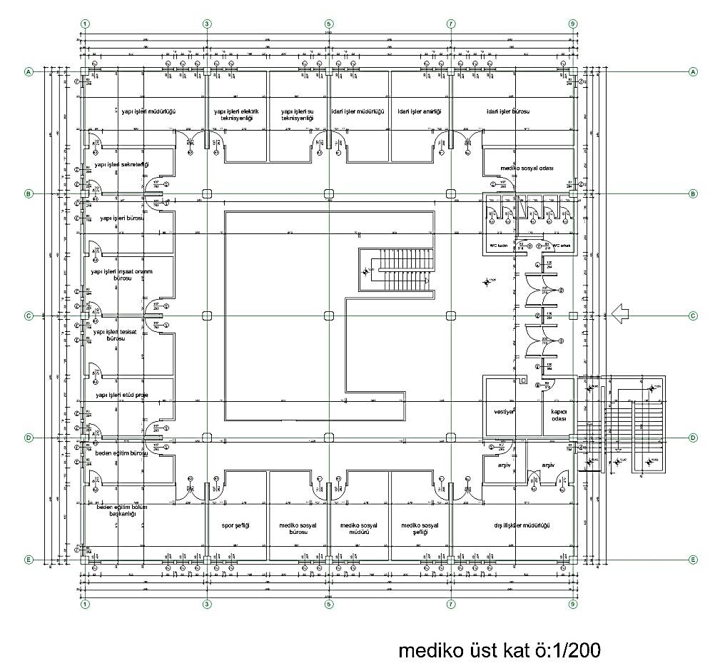

Bodrum Kat

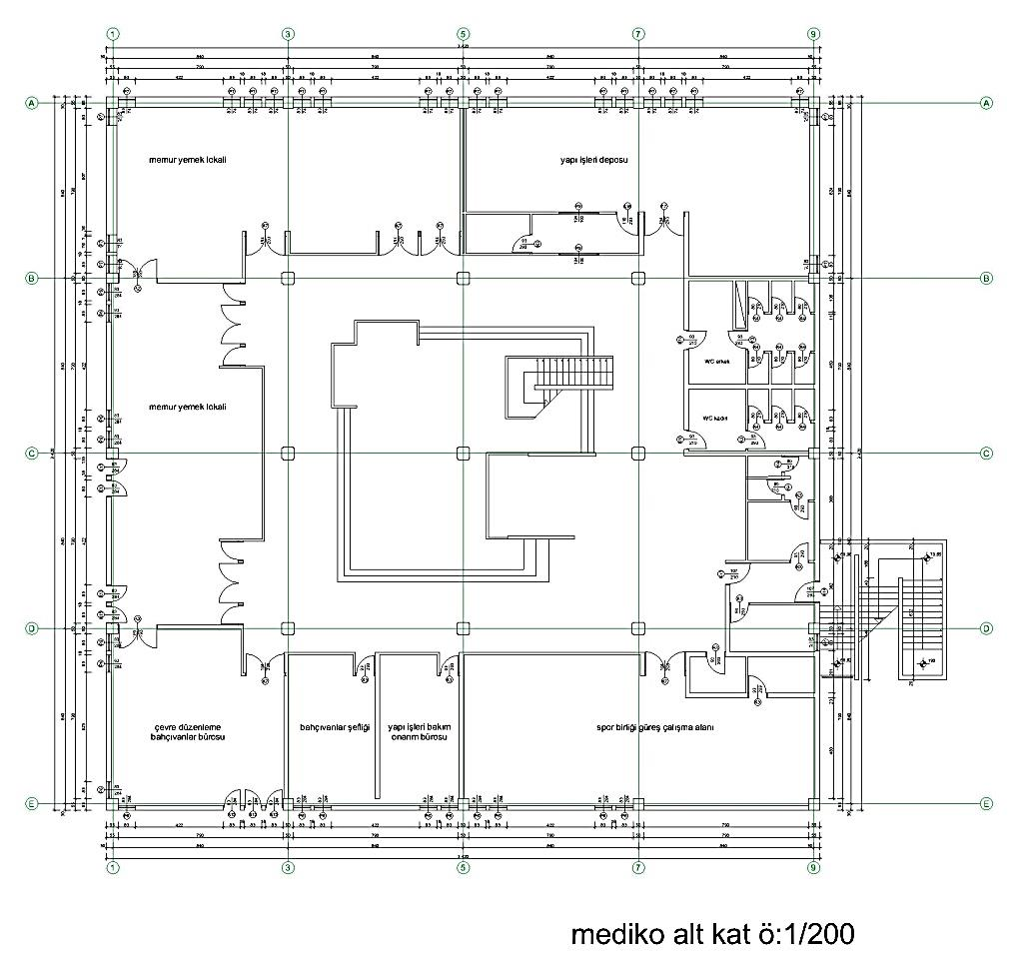
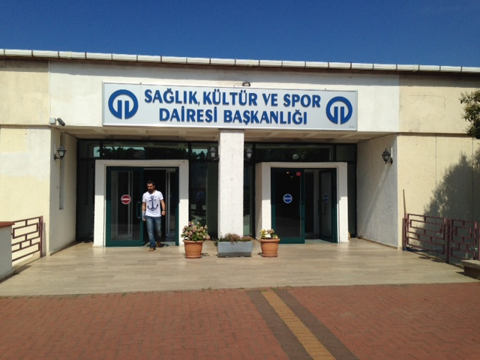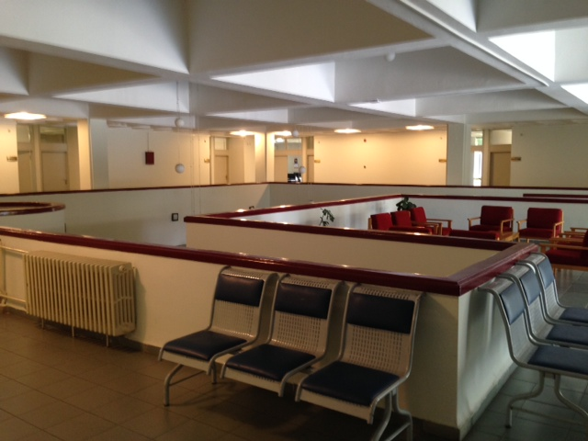

GİRİŞ CEPHESİ GİRİŞ KAT İÇ MEKAN

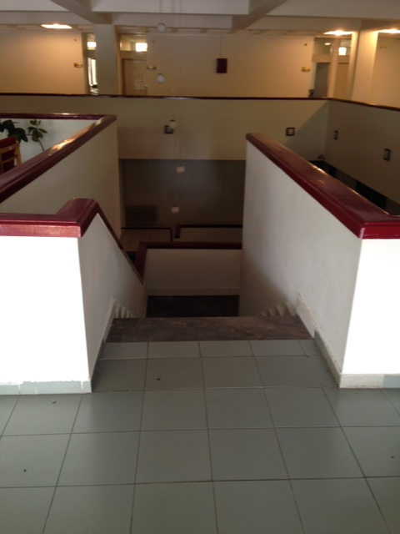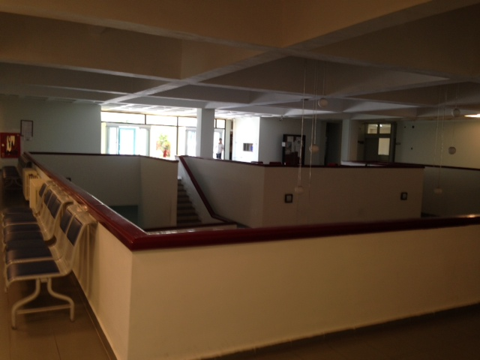

MERDİVEN GİRİŞ KAT İÇ MEKAN

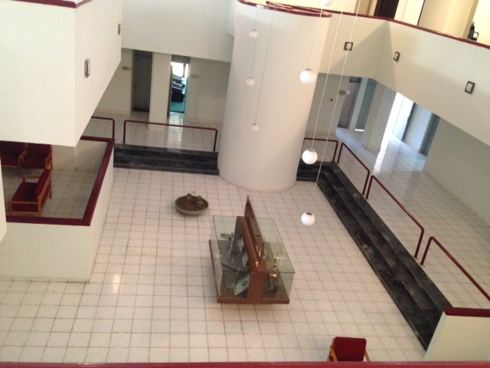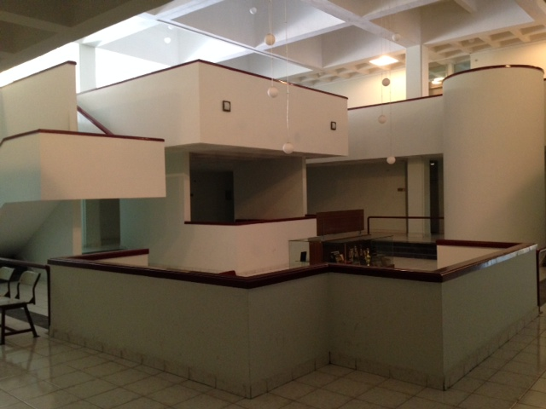

GALERİ BOŞLUĞUNDAN GÖRÜNÜM ALT KAT GÖRÜNÜM

